МИНИСТЕРСТВО ЦИФРОВОГО РАЗВИТИЯ, СВЯЗИ И МАССОВЫХ КОММУНИКАЦИЙ РОССИЙСКОЙ ФЕДЕРАЦИИ

ФЕДЕРАЛЬНОЕ ГОСУДАРСТВЕННОЕ ОБРАЗОВАТЕЛЬНОЕ

БЮДЖЕТНОЕ УЧРЕЖДЕНИЕ ВЫСШЕГО ОБРАЗОВАНИЯ

«САНКТ-ПЕТЕРБУРГСКИЙ ГОСУДАРСТВЕННЫЙ УНИВЕРСИТЕТ ТЕЛЕКОММУНИКАЦИЙ ИМ. ПРОФ. М. А. БОНЧ-БРУЕВИЧА»

Кафедра Информационных управляющих систем (ИУС).

Дисциплина: Современные технологии проектирования информационных систем.

ЛАБОРАТОРНАЯ РАБОТА №2

**«Исследовать свойства авторов (табл.2) и книг в классе dbo:Book/»**

Выполнил:

Студент группы ИСТ-232м

Сергеев Н.А.

Студ. Билет: 2299214

Принял:

к.т.н, доцент кафедры. ИУС

Губин А.Н.

Подпись

Дата

Санкт-Петербург  
2023

**Задание:**

1. Все книги заданного автора (без использования оператора FILTER).
2. Все свойства заданного автора.
3. Все свойства одной из книг заданного автора
4. Представить граф-схему связей, полученных данных.
5. Оформить отчет о проделанной работе.

Отчет должен завершаться выводами, в которых должны быть отражены полученные результаты и сделан вывод о выполнении поставленных заданий. **Ход Работы:**

1. **Все книги заданного автора (без использования оператора FILTER).**

Запрос и Результат выполнения:

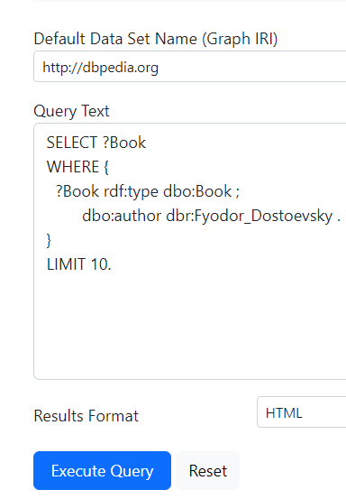 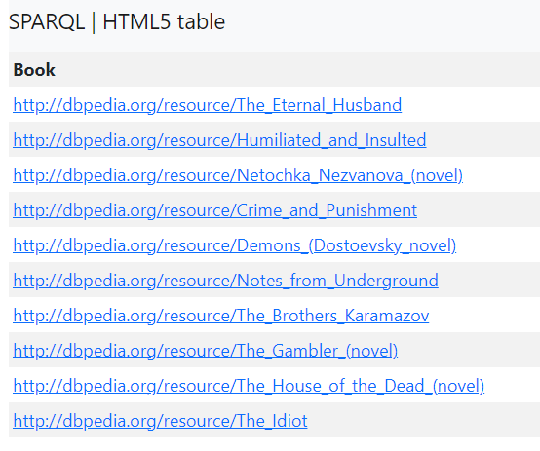

1. **Все свойства заданного автора.**

Запрос и Результат выполнения:

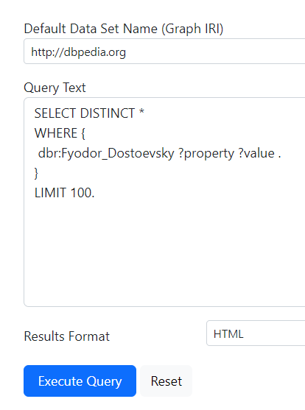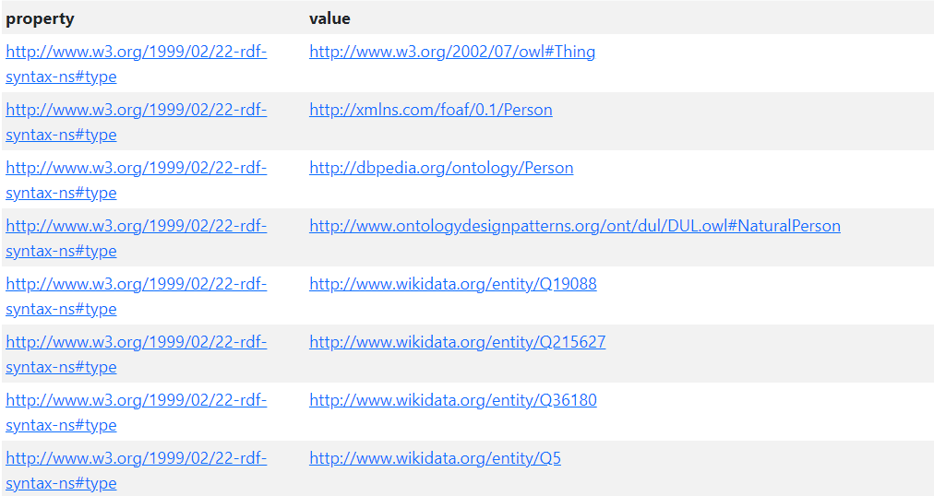

1. **Все свойства одной из книг заданного автора**

Запрос и Результат выполнения:

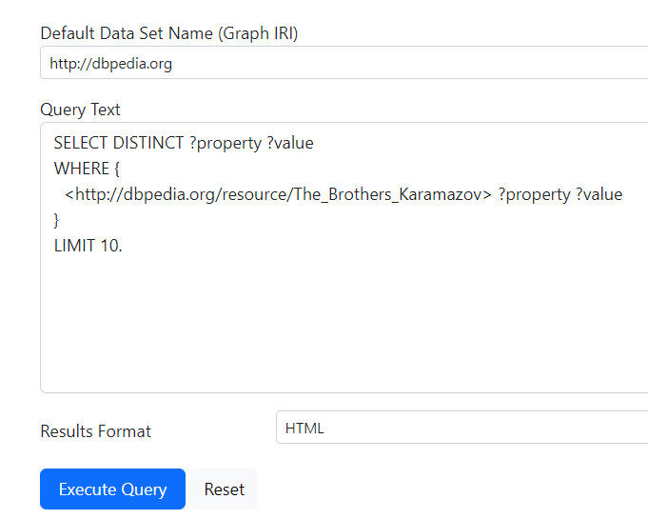 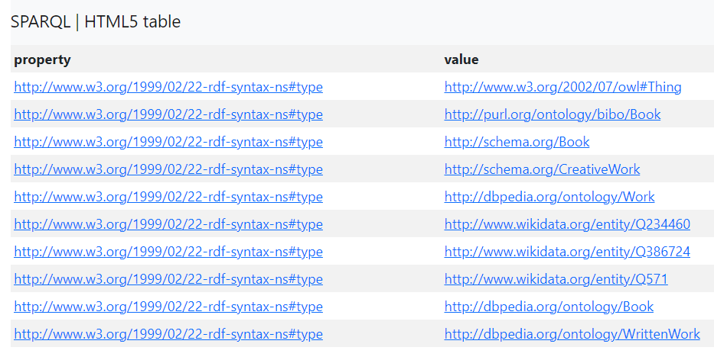

1. **Представить граф-схему связей, полученных данных**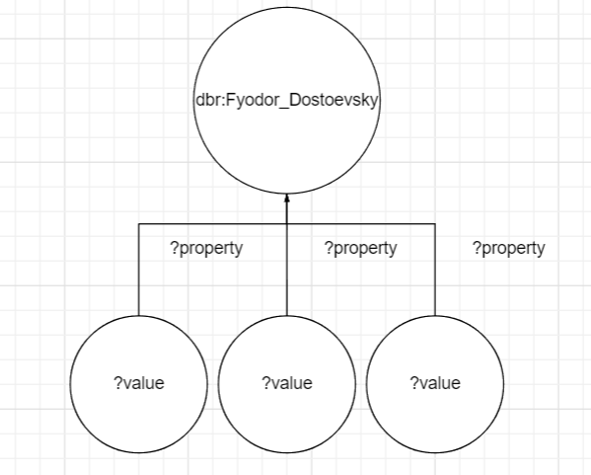
2. **Вывод**

Используя сервис dbpedia.org/sparql, было успешно выполнено исследование свойств авторов и книг в классе dbo:Book. Полученные результаты позволяют увидеть связи между авторами и их книгами, а также изучить различные свойства как авторов, так и самих книг.